Studi Distribusi Glukosa Transporter 4 pada Otot Skelet Ayam Kedu Cemani dengan Metode Imunohistokimia Avidin-Biotin-Peroxidase Complex

Study of Glucose Transporter 4 Distribution in Skeletal Muscle of Kedu Cemani Chicken by Using Avidin-Biotin-Peroxidase Complex Immunohistochemical Method

Teguh Budipitojo¹, Ariana¹, Tri Wahyu Pangestiningsih¹, Hery Wijayanto¹,
Dwi Liliek Kusindarta¹, Dewi Kania Musana¹

Departemen Anatomi, Fakultas Kedokteran Hewan, Universitas Gadjah Mada, Jl. Fauna No. 2 Karangmalang, Yogyakarta, e-mail : budipitojo@ugm.ac.id

Abstract

Glucose transporter (GLUT 4) is glucose transporter protein regulated by insulin, found in adipose tissue and striated muscle (skeletal and cardiac muscle). Kedu cemani chicken is one of Indonesia endemic animal, found in Kedu, Temanggung regency, Central Java. This study was required to complete microscopic documentation of Indonesia’s native biodiversity. The objective of this study was to clarify GLUT 4 distribution in skeletal muscle fibers of kedu cemani chicken by using avidin-biotin-peroxidase complex (ABC) immunohistochemistry method. This study was conducted by using pectorales major, biceps brachii, and biceps femoris muscle tissue from 5 kedu cemani chicken. The result showed that GLUT 4 immunoreactivity were detected in sarcolemma and myofibrils component of pectorales major, biceps brachii, and biceps femoris muscle tissue. Intensity of GLUT 4 immunorectivites increased from weak intensity in pectorales major muscle tissue, moderate intensity in biceps brachii muscle tissue, then strong intensity in biceps femoris muscle tissue. This result might motivate to further exploration about the other kedu cemani chicken specific features to complete microscopic documentation of Indonesia’s native biodiversity.

Keyword : kedu chicken, skeletal muscle, GLUT4, immunohistochemistry

Abstrak

Glucose Transporter 4 (GLUT 4) merupakan protein transporter glukosa yang diatur oleh insulin, ditemukan terutama di jaringan adiposa dan otot lurik (baik otot skelet maupun otot jantung). Ayam kedu cemani merupakan ayam endemik Indonesia yang terdapat di wilayah Kedu, Temanggung, Jawa Tengah. Penelitian ini diperlukan untuk melengkapi dokumentasi data anatomi mikroskopik kekayaan hayati asli Indonesia. Penelitian ini bertujuan untuk mengklarifikasi distribusi GLUT 4 dalam serabut otot skelet ayam kedu dengan metode imunohistokimia avidin-biotin-peroxidase complex (ABC). Penelitian dilakukan dengan menggunakan jaringan otot yang meliputi otot pectorales mayor, biceps brachii, dan biceps femoris dari 5 ekor ayam kedu cemani. Hasil penelitian menunjukkan bahwa immunoreaktivitas GLUT 4 terutama terdeteksi di sarkolema dan komponen miofibril pada otot pectorales mayor, biceps brachii, maupun biceps femoris. Intensitas imunorekatifitasnya meningkat dari intensitas lemah pada otot pectorales mayor, menjadi intensitas sedang pada otot biceps brachii, dan kemudian intensitas kuat pada otot biceps femoris. Hasil penelitian memunculkan dorongan untuk menggali lebih lanjut ciri-ciri khusus ayam kedu cemani lainnya, untuk mendokumentasi data anatomis kekayaan hayati asli Indonesia.

Kata kunci: ayam kedu , otot skelet, GLUT 4, immunohistokimia

Pendahuluan

Ayam kedu atau dikenal juga sebagai ayam cemani merupakan ayam endemik Indonesia yang terdapat di wilayah Kedu, Temanggung, Jawa Tengah. Ayam ini memiliki ciri khusus berupa otot yang memiliki warna hitam kelam. Telah diketahui bahwa warna hitam pada otot ayam kedu terkait dengan pigmen dominan melanin yang ada di dalamnya. Penelitian mengenai ayam kedu cemani masih sangat terbatas. Penelitian terdahulu megenai ayam kedu cemani meliputi perkembangbiakan serta studi mengenai perubahan warna bulu ayam kedu cemani anakan hingga dewasa (Merkens dan Mohede, 1941). Selain itu penelitian dari aspek sosial, oleh masyarakat Indonesia ayam kedu cemani dinilai memiliki kedudukan sosial karena mempunyai ciri yang spesifik. Pemanfaatannya sebagai hewan kesayangan, obat dan diperlukan untuk upacara-upacara adat yang mampu memberi dukungan moral terhadap kehidupan pemiliknya (Muryanto dan Subiharta, 1989).
Glucose transporter 4 (GLUT 4) adalah protein yang pada manusia, pembentukannya dikode oleh gen GLUT 4. Glucose transporter 4 (GLUT 4) adalah transporter glukosa yang diatur oleh insulin, ditemukan terutama di jaringan adiposa dan otot lurik (baik otot skelet maupun otot jantung). Bukti pertama untuk protein transpor glukosa ditemukan oleh David James pada tahun 1988 (James dkk., 1988). Gen yang mengkode GLUT 4 dikloning (James dkk., 1989; Birnbaum, 1989) dan dipetakan pada tahun 1989 (Bell dkk., 1989). Glucose transporter 4 (GLUT 4) merupakan transporter glukosa yang penting dalam mempertahankan homeostasis glukosa dalam tubuh. Penelitian mengenai gangguan gen GLUT 4 pada tikus menunjukkan adanya penurunan GLUT 4 di jaringan, adaya resistensi insulin dan perkembangan diabetes melitus (Sherperd dkk., 1999). Pada sel otot dan jaringan adiposa yang normal, dalam kondisi tidak terpengaruh insulin, GLUT 4 terdapat di intrasel. Stimulus insulin ataupun stimulus lain mentranslokasikan GLUT 4 dari vesikel penyimpanan ke membran plasma sel otot sehingga terjadi trasport glukosa ke dalam sel (Sherperd dkk., 1999; Shulman, 2000).
Otot skelet adalah otot yang berfungsi menentukan dan mengontrol pergerakan hewan, melekat pada tulang secara langsung maupun melalui tendon. Selain itu, otot skelet berfungsi untuk mempertahankan postur, mendukung dan melindungi jaringan otot lunak serta berkontribusi untuk mempertahankan suhu tubuh (Tartaglia dan Waugh, 2005). Unggas pada umumnya mempunyai otot-otot gerak yang kuat untuk terbang. Otot pectorales mayor dan biceps brachii merupakan otot utama yang berperan untuk mengepakkan sayap dan terbang. Selain sayap, ayam merupakan unggas yang lebih sering bergerak dengan kaki. Otot biceps femoris merupakan otot yang berperan dalam pergerakan kaki. Keberadaan dan distribusi GLUT 4 pada sel otot skelet ayam kedu cemani yang sedikit gerakannya dan yang banyak kontraksinya belum diketahui. Penelitian ini bertujuan untuk mengklarifikasi distribusi imunoreaktifitas GLUT 4 dalam serabut otot skelet ayam kedu cemani dengan metode imunohistokimia avidin-biotin-peroxidase complex.

Metode Penelitian

Penelitian ini menggunakan 5 ekor ayam cemani dewasa yang diambil dari Desa Kedu, Kecamatan Kedu, Kabupaten Temanggung, Jawa Tengah. Hewan dikorbankan setelah lebih dulu ditidurkan dengan kloroform. Setelah dikorbankan, sampel jaringan otot yang meliputi otot pectorales mayor, biceps brachii, dan biceps femoris kanan dan kiri dikoleksi dan difiksasi dalam larutan Bouins selama 24 jam, kemudian dipindah dalam larutan alkohol 70%. Selanjutnya, potongan sampel diproses untuk pembuatan blok parafin dan dipotong dengan ketebalan 4 µm. Slide hasil pemotongan digunakan untuk pewarnaan imunohistokimia dengan metode avidin-biotin-complex (ABC) terhadap anti-GLUT 4.
Deteksi GLUT 4 menggunakan antibodi primer poliklonal anti-GLUT 4 (1:100). Pewarnaan Imunohistokimia metode ABC diawali dengan proses deparafinisasi dan rehidrasi pada sampel. Selanjutnya, dilakukan antigen retrieval dengan menginkubasi sampel jaringan dalam akuades di microwave selama 10 menit. Sampel jaringan diinkubasi dalam 100 ml methanol yang mengandung 30% H₂O₂ untuk menghambat aktivitas peroksidase endogen selama 10 menit. Setelah dicuci dengan PBS, secara berurutan sampel jaringan diinkubasi dalam serum kambing normal selama 30 menit pada suhu kamar dan selanjutnya dengan antibodi primer anti-GLUT 4 (1:50) dengan diluen bufer, selama 12 jam pada suhu 4˚ C. Setelah dicuci dengan PBS, selanjutnya sampel jaringan diinkubasi selama 30 menit dalam suhu kamar dengan antibodi sekunder anti-IgG tikus yang dibiotinilasi (1:200) (Vectastain ABC kit, Vector, Burlingame, CA). Berikutnya, setelah dicuci dengan PBS, sampel jaringan diinkubasi selama 30 menit dengan kompleks avidin-biotin-peroksidase (Vectastain ABC kit) yang disiapkan sesuai dengan instruksi pabrik. Setelah dicuci dengan PBS selama 15 menit, sampel jaringan direaksikan dengan 0,02 % 3,3 – diaminobenzidinetetrachloride (DAB) yang dicampur dengan 0,06% hidrogen peroksida (H₂O₂) selama 15 menit untuk mendeteksi reaksi imunogenik positif. Setelah dicuci dengan akuades, sampel jaringan didehidrasi dengan alkohol dengan konsentrasi bertingkat dan dijernihkan dengan silol, serta ditutup cover glass dengan balsam kanada (Merck, Darmstadt, Jerman). Hasil pewarnaan imunuhistokimia diamati menggunakan mikroskop cahaya (BX51, OLYMPUS, Tokyo, Jepang) dan diambil gambarnya menggunakan kamera optilab.

Hasil dan Pembahasan

Hasil penelitian tahun sebelumnya memperlihatkan struktur histologi otot skelet pada ayam kedu cemani yang tidak berbeda dengan struktur histologi otot skelet pada umumnya. Serabut otot skelet ayam kedu cemani berbentuk bulat tidak beraturan dan memanjang dengan inti sel yang berjumlah banyak dan menempel ditepi serabut. Sarkoplasma, yang merupakan sitoplasma dari serabut otot, sebagian besar diisi oleh komponen untuk berkontraksi berupa miofibril yang terusun teratur dalam sarkomer, sebagai unit kontraksi otot. Sarkomer mengandung sejumlah protein, termasuk alfa-aktinin dan filamen intermedia sebagai komponen penyusun diskus Z, serta aktin dan miosin yang merupakan komponen utama penyusun filamen gelap dan terang.
Penelitian in telah mengklarifikasi keberadaan dan distribusi GLUT 4 pada otot skelet ayam cemani menggunakan antibodi poliklonal dengan teknik immunohistokimia ABC. Hasil penelitian menunjukkan bahwa imunoreaktivitas GLUT 4 terutama terdeteksi pada sarkolema serabut otot skelet ayam kedu cemani, dan kemudian di komponen miofibril, baik pada otot perctorales mayor (Gambar 1A dan 2A ), biceps brachii (Gambar 1B dan 2B), maupun pada biceps femoris (Gambar 1C dan 2C). Intensitas imunorekatifitasnya (Tabel 1) meningkat dari intensitas lemah pada otot perctorales mayor (Gambar 1A dan 2A ), menjadi sedang pada otot biceps brachii (Gambar 1B dan 2B), dan kemudian kuat pada otot biceps femoris (Gambar 1C dan 2C). Sebaliknya, otot skelet ayam kedu cemani tidak menunjukan adanya imunoreaktifitas GLUT 4 pada prosedur kontrol, baik pada serabut otot perctorales mayor (Gambar 3A dan 3B), biceps brachii, maupun pada biceps femoris.

Tabel 1. Hasil evaluasi semi kuantitatif terhadap intensitas imunoreaktifitas GLUT 4 pada otot skelet pectorales mayor, biceps brachii, dan biceps femoris ayam kedu cemani.
Otot skelet | Pectorales mayor | Biceps brachii | Biceps femoris
Intensitas GLUT 4 | + | ++ | ++
Keterangan: intensitas lemah = +, intensitas sedang = ++, dan intensitas kuat = +++

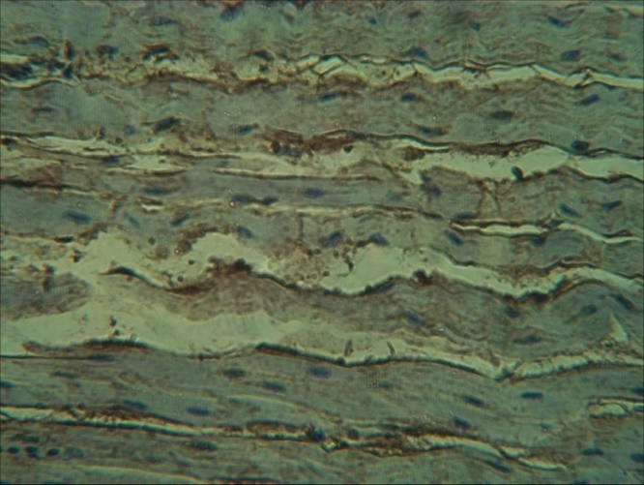
A
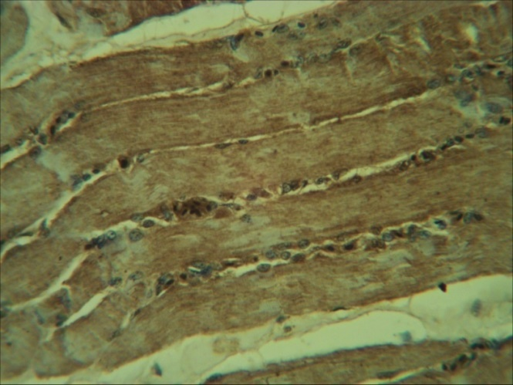
B
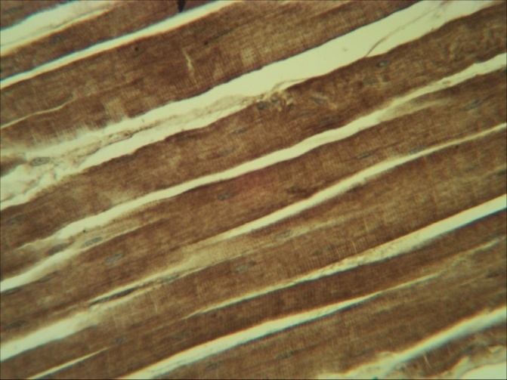
C
Gambar 1. Penampang membujur imunoreaktifitas GLUT 4 pada otot skelet pectorales mayor, biceps brachii, dan biceps femoris ayam kedu cemani (Metode ABC; 520x). Intensitas imunoreaktifitas GLUT 4 meningkat berturut-turut dari dari intensitas lemah pada otot pectorales mayor (A), intensitas sedang pada otot biceps brachii (B), dan intensitas kuat pada otot biceps femoris (C).

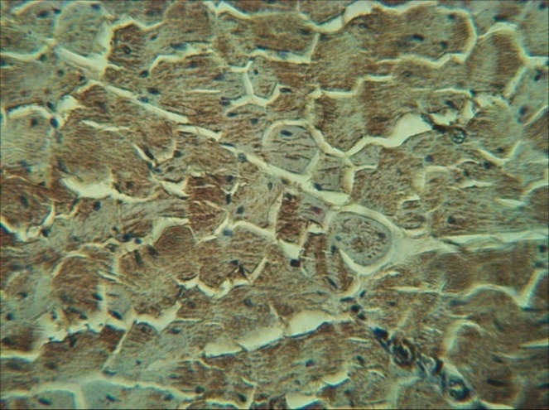
A
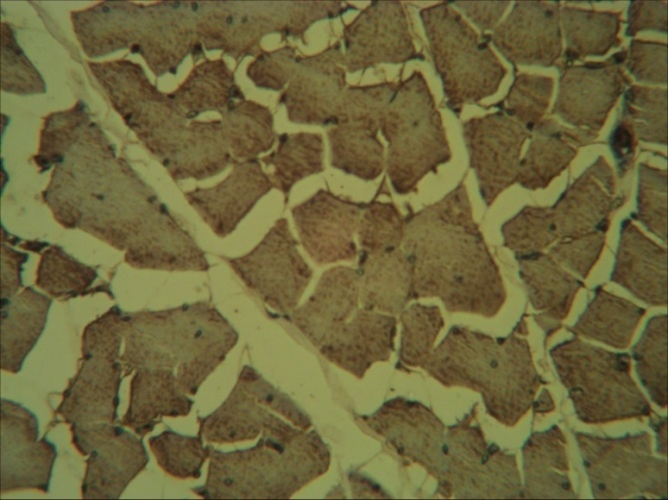
B
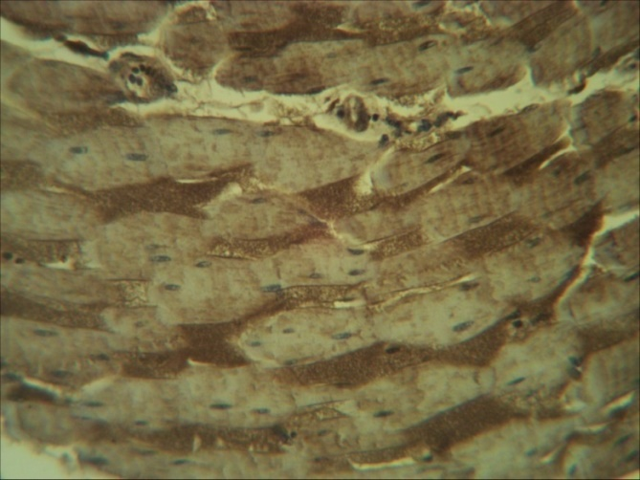
C
Gambar 1. Penampang membujur imunoreaktifitas GLUT 4 pada otot skelet pectorales mayor, biceps brachii, dan biceps femoris ayam kedu cemani (Metode ABC; 520x). Intensitas imunoreaktifitas GLUT 4 meningkat berturut-turut dari dari intensitas lemah pada otot pectorales mayor (A), intensitas sedang pada otot biceps brachii (B), dan intensitas kuat pada otot biceps femoris (C).

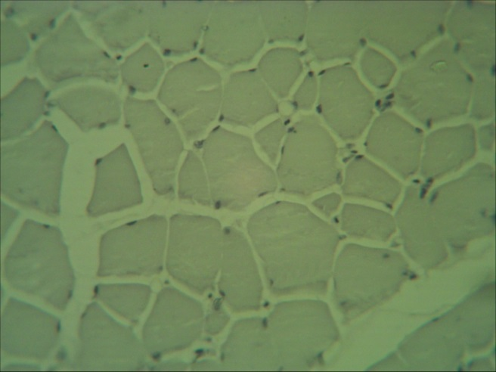  A | 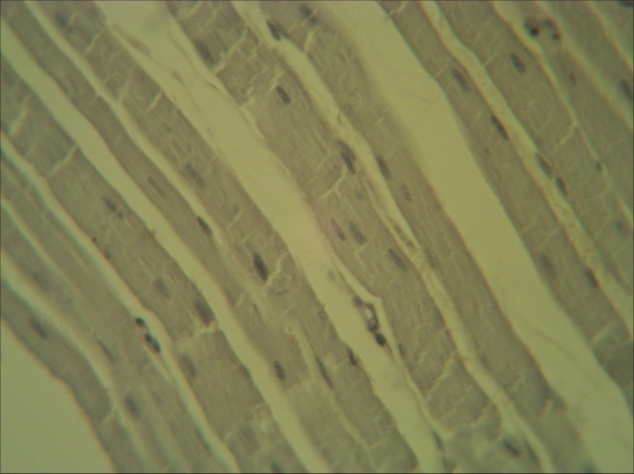  B
Gambar 3. Penampang melintang dan membujur imunoreaktifitas negatif GLUT 4 pada otot skelet pectorales mayor ayam kedu cemani (Metode ABC; 520x). Tidak terjadi imunoreaktifitas GLUT 4 pada otot pectorales mayor penampang melintang (A) dan membujur (B), yang ditandai dengan tidak adanya warna coklat pada serabut otot.

Imunoreaktifitas GLUT 4 terdeteksi pada sarkolema dan komponen miofibril otot pectorales mayor, biceps brachii dan biceps femoris. Sarkolema adalah memban sel serabut otot yang diaktivasi dengan adanya perubahan potensial transmembran sel sehingga menyebabkan kontraksi serabut otot. Komponen miofibril adalah komponen pada serabut otot yang terdiri dari miofilamen. Miofilamen ini, terdiri dari 2 protein, yaitu aktin dan miosin. Jika komponen miofibril serabut otot memendek, maka akan terjadi kontraksi otot (Tartaglia dan Waugh, 2005).
Glucose transporter 4 (GLUT 4) adalah transporter glukosa yang diatur oleh insulin. Dalam kondisi rendah insulin, kebanyakan GLUT 4 disimpan dalam vesikel intraselular sel otot dan lemak. Insulin menyebabkan peningkatan secara pesat dalam penyerapan glukosa dengan cara menginduksi translokasi GLUT 4 dari vesikel ke membran plasma. Pada saat vesikel berfusi dengan membran plasma, GLUT 4 diselipkan pada membran dan siap untuk mengangkut glukosa, sehingga meningkatkan penyerapan glukosa (Cushman dan Wardzala, 1980). Pada permukaan sel, GLUT 4 memfasilitasi proses difusi pada glukosa yang beredar ke dalam sel otot dan lemak, sehingga kemudian menurunkan gradien konsentrasinya dalam darah. Setelah berada di dalam sel, glukosa dengan cepat difosforilasi oleh glukokinase di hati atau oleh heksokinase di jaringan lainnya, untuk membentuk glukosa-6-fosfat, yang kemudian memasuki glikolisis atau dipolimerisasi menjadi glikogen. Glukosa-6-fosfat tidak dapat berdifusi kembali keluar dari sel, yang juga berfungsi untuk menjaga gradien konsentrasi glukosa (Watson dkk., 2004).
Hasil penelitian menunjukkan bahwa intensitas imunoreaktifitas GLUT 4 pada otot skelet ayam kedu cemani meningkat dari intensitas lemah pada otot pectorales mayor, menjadi sedang pada otot biceps brachii, dan kemudian kuat pada otot biceps femoris. Intensitas imunoreaktifitas GLUT 4 berkorelasi positif dengan banyaknya GLUT 4 dalam jaringan. Semakin kuat imunoreaktifitas GLUT 4 maka dapat dikatakan bahwa penggunaan glukosa oleh jaringan semakin baik, sehingga jumlah glukosa dalam darah menjadi berkurang karena diangkut ke jaringan. Di dalam jaringan, glukosa akan diubah menjadi energi yang diperoleh dari penguraian adenosin trifosfat (ATP) dan kreatin fosfat. Adenosin trifosfat (ATP) terurai menjadi adenosin difosfat (ADP) dan energi. Adenosin difosfat (ADP) terurai menjadi adenosin monofosfat (AMP) dan energi, sedangkan kreatin fosfat terurai menjadi kreatin, fosfat dan energi. Energi-energi ini yang akan digunakan untuk kontraksi otot (Tartaglia dan Waugh, 2005).
Otot biceps femoris lebih banyak mengandung GLUT 4 dibanding biceps brachii dan pectorales mayor. Hal ini menandakan aktivitas kontraksinya lebih banyak dibanding otot biceps brachii dan pectorales mayor sehingga membutuhkan lebih banyak energi. Hal ini berkorelasi dengan tingkah laku ayam kedu cemani sebagai unggas yang lebih sering bergerak dan mencari makan dengan kaki. Otot biceps brachii dan pectorales mayor pada ayam tidak dominan untuk terbang namun masih digunakan untuk mengepakkan sayap. Hal ini menunjukkan bahwa otot biceps femoris membutuhkan lebih banyak energi untuk bergerak sehingga mengandung GLUT 4 lebih banyak untuk mentransport glukosa ke otot sebagai sumber energi.
Kesimpulan

Imunoreaktifitas glucose transporter 4 (GLUT 4) terdeteksi dengan intensitas kuat pada otot biceps femoris, sedang pada otot biceps brachii dan lemah pada otot pectorales mayor sebanding dengan tingginya aktivitas kontraksi dan penggunaan energi.

Daftar Pustaka

Bell, G.I., Murray, J.C., Nakamura, Y., Kayano, T., Eddy, R.L., Fan, Y.S., Byers, M.G., Shows, T.B. (1989) Polymorphic human insulin-responsive glucose-transporter gene on chromosome 17p13. Diabetes 38 (8): 1072–1075.
Birnbaum, M.J. (1989) Identification of a novel gene encoding an insulin-responsive glucose transporter protein. Cell 57 (2): 305–15.
Cushman, S.W, Wardzala, L.J. (1980) Potential mechanism of insulin action on glucose transport in the isolated rat adipose cell. Apparent translocation of intracellular transport systems to the plasma membrane. J. Biol. Chem. 255 (10): 4758–62.
Huang, C.C., Lee, C.C., Hsu, K.S. (2010) The role of insulin receptor signaling in synaptic plasticity and cognitive function. Chang Gung Med. J. 33 (2): 115–25.
James, D.E., Brown, R., Navarro, J., Pilch, P.F. (1988) Insulin-regulatable tissues express a unique insulin-sensitive glucose transport protein. Nature 333 (6169): 183–5.
James, D.E., Strube, M., Mueckler, M. (1989) Molecular cloning and characterization of an insulin-regulatable glucose transporter. Nature 338 (6210) : 83–87.
Merkens, J dan J.F. Mohede. (1941) Sumbangan pengetahuan tentang ayam Kedu. Terjemahan karangan mengenai ayam Kedu dan itik di Indonesia. LIPI. Jakarta.
Muryanto dan Subiharta, (1989) Pertumbuhan dan produksi telur ayam Kedu hitam yang dipelihara secara intensif. Pros. Seminar Hasil-hasil Penelitian. Fakultas Peternakan U.G.M. Yogyokarta
Patel, S.S., Udayabanu, M. (2014). Urtica dioica extract attenuates depressive like behavior and associative memory dysfunction in dexamethasone induced diabetic mice. Metab. Brain Dis. 29 (1) : 121–130.
Piroli,, G.G., Grillo, C.A., Reznikov, L.R., Adams, S., McEwen, B.S., Charron, M.J., Reagan, L.P. (2007) Corticosterone impairs insulin-stimulated translocation of GLUT4 in the rat hippocampus. Neuroendocrinology 85 (2 ): 71–80.
Sheperd, P.R., Kahn, B.B. (1999) Glucose Transporter and Insulin Action. N. England. J. Med. 341 (4) : 248-257.
Shulman, G. I. (2000) Cellular Mechanisms of Insulin Resistance. J. Clin. Invest. 106 (2). 106 (2 ): 171-176.
Tartaglia, L., dan Waugh, A. (2005) Veterinary Physiology and Applied Anatomy. Elsevier. Toronto
Watson, R.T., Kanzaki, M., Pessin, J.E. (2004) Regulated membrane trafficking of the insulin-responsive glucose transporter 4 in adipocytes. Endocrine Reviews 25 (2): 177–204. doi:10.1210/er.2003-0011.

